XGN66-12高压箱式固定开关柜系列：
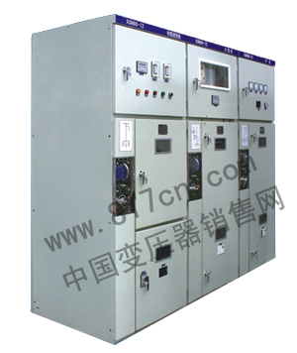
概述：
XGN66-12箱型固定式金属封闭开关设备（简称开关柜）用于12kV及以下三相交流50Hz系统中作为接受与分配电能之用，符合国家标准GB3906《-35KV交流金属封闭开关设备》电力部DLT404《户内交流高压开关柜订货技术条件》的要求，也满足国际标准IEC60298《1KV以上52KV以下交流金属封闭开关设备和控制设备的要求》。柜体采用优质角钢焊接而成。 断路器室位于柜体中（下）部，安装、调试、维护方便。标准配装ZN63A(VS1-12)断路器，并设有压力释放通道，确保人身安全。 采用先进可靠的旋转式隔离开关，可在主母线带电下安全进入断路器室检修，设有可靠功能齐全的强制性机械闭锁装置，简便有效达到“五防”要求，门上装有观察窗，可清楚观察到柜内元件地工作状态，操作机构闭锁采用同XGN2-12柜用的JSXGN闭锁机构，简单可靠方便实用。
主要用途：主要用于发电厂、变电站及工矿企业，高层建筑等场所，也可与环网柜组合应用于开闭所中。
正常使用条件
1. 海拔高度≤1000m； (如有特殊要求可在订货时注明)
2. 环境温度：一25℃ ~ +40℃；
3. 日相对湿度平均值不超过95％；月相对湿度平均值不超过90％；
4. 抗震能力：8度；
5. 无剧烈震动和冲击以及有火灾、化学腐蚀、爆炸危险的场所
符合标准
·IEC298 ·IEC265 ·IEC129
·IEC694 ·IEC420 ·IEC56
·IEC529 ·IEC932 ·GB3804
·GB3906 ·GB11022

